Основные способы поиска ошибок в регистрах накопления
ОС, НМА, НПА.
- Технологический анализ. В том случае, если данные в учете (по проводкам) отличаются от данных в регистрах, в первую очередь следует проверить блок «Учет нефинансовых активов» в Технологическом анализе. В том случае, если имеются какие-либо явные расхождения, в нем будет выведена информация об этом. Анализировать нужно прежде всего 4 раздел Технологического анализа, где выводятся данные по отклонениям данных учета с данными регистров ОС, НМА, НПА.
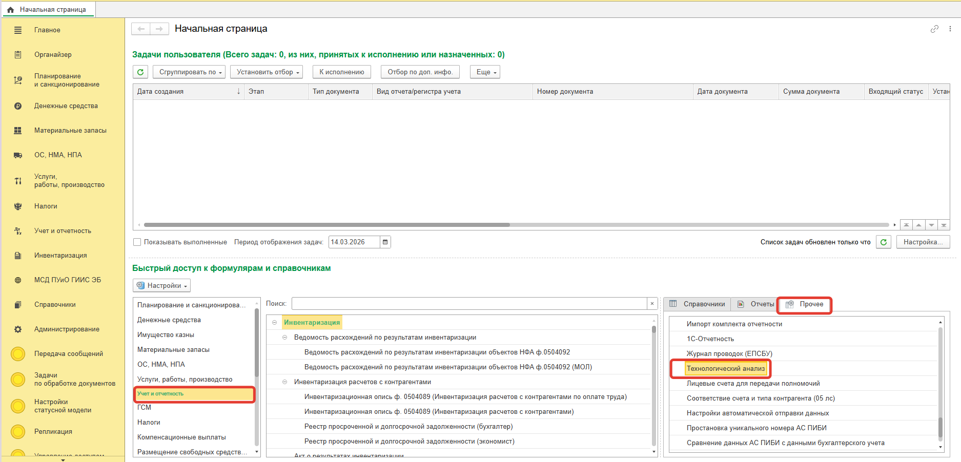
Рисунок 1 – Расположение отчета «Технологический анализ»

Сверка данных оборотно-сальдовой ведомости по счету (например, 101.34) и отчета «Ведомость остатков ОС». Сумма и количество должны совпадать.
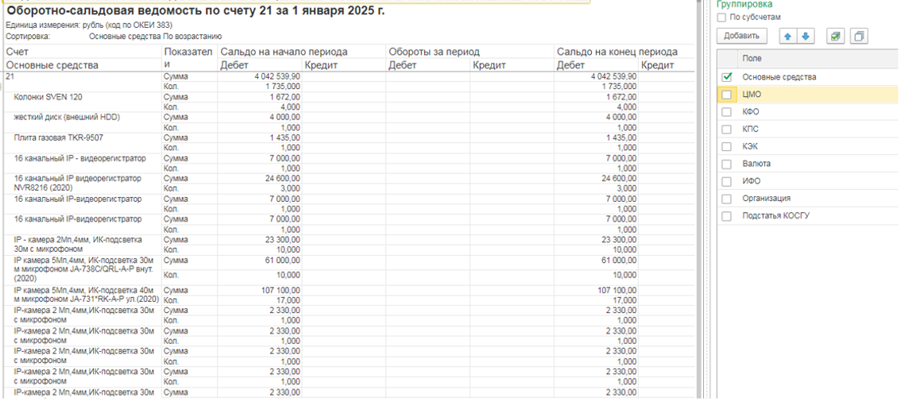
Рисунок 2 – Оборотно-сальдовая ведомость по счету в МВУ ПУиО
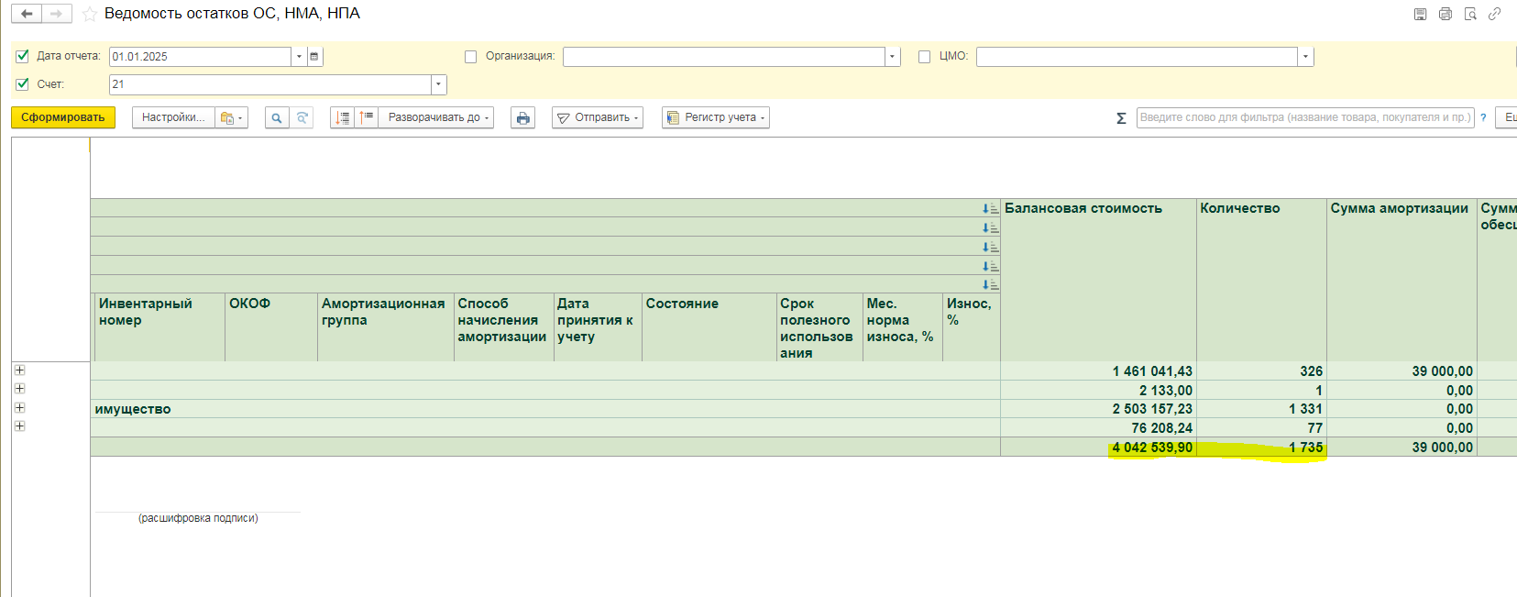
Рисунок 3 – Отчет Ведомость остатков ОС
Если при сравнении сумм и количества по счетам учета НФА в МВУ ПУиО в отчете по сверке данных, содержащихся в сформированном пакете, с данными учета найдены отклонения, рекомендуется выполнить следующую проверку на стороне МВУ ПУиО в оборотно-сальдовой ведомости по счету, установив подобные настройки:
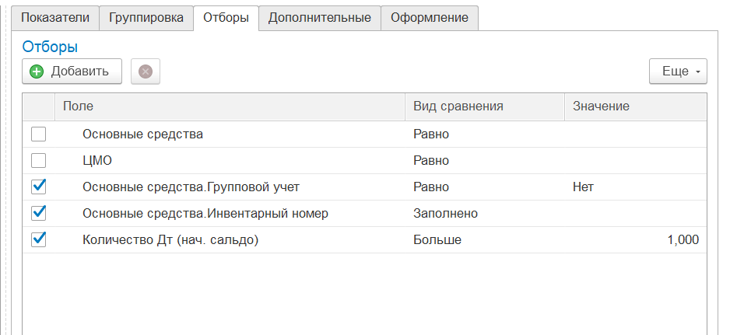
Рисунок 4 – отбор в оборотно-сальдовой ведомости
По всем представленным объектам указан некорректный признак учёта в карточке объекта ОС, по которому количество объектов больше 1.
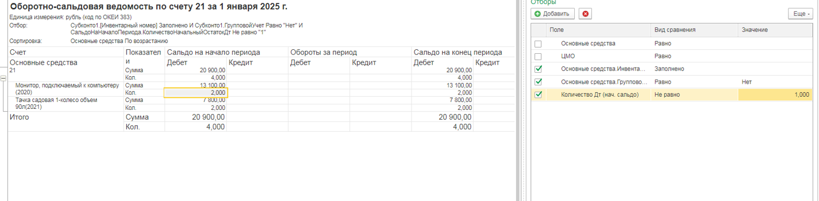
Рисунок 5 – некорректные объекты в отчете
По таким объектам необходимо провести анализ регистрового учета.
По регистрам, в которых присутствует значение «Инвентарный номер», должно соблюдаться условие: один инвентарный номер = один объект. Также каждая запись должна содержать информацию об инвентарном номере.
Если данные условия выполняются возможный путь исправления:
изменить признак с "Индивидуальный" на "Групповой учёт".
Если данные условия не выполняются, по таким объектам необходимо проводить дополнительный анализ, для их корректного исправления в учёте.
Дополнительный анализ заключается в детальном изучении данных
в регистре Стоимость объектов ОС с установленным отбором по конкретному объекту НФА.
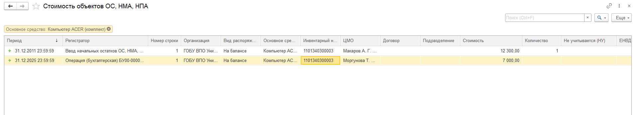
Рисунок 6 – общий вид регистра Стоимость объектов ОС, НМА, НПА
В данном случае очевидно, что при использовании документа «Операция бухгалтерская» в данные регистрового учета были внесены некорректные сведения (указана сумма без количества по другому ЦМО).
Это приведет к искажению данных в выгрузке для целей МСД, также эта ошибка найдет свое отражение и в отчете «Ведомость остатков ОС, НМА, НПА»:
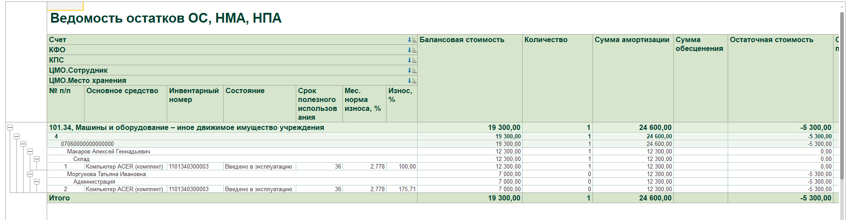
Рисунок 7 – отчет Ведомость остатков ОС, НМА, НПА
Для исправления указанной ситуации требуется внести корректировочные проводки типовыми операциями или изменить регистры учета (через документ «Корректировка записей регистров») в зависимости
от сути бухгалтерской операции, введенной черед документ «Операция бухгалтерская».

